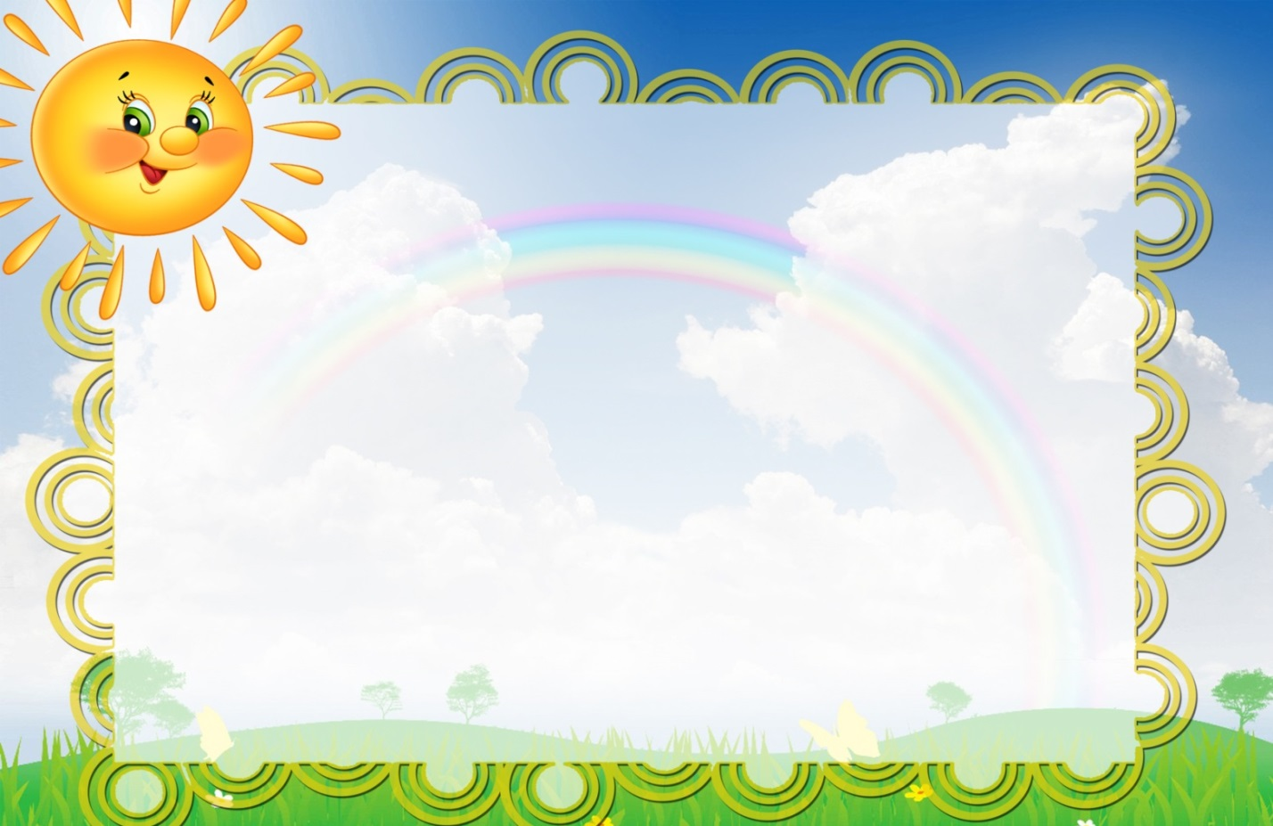

Тема: Домашние птицы.
Утром наши индюки –
(растирание межпястного промежутка)
Бал-бал-бал!
(Растирание пальца)
Наши уточки с утра —
Кря-кря-кря! Кря-кря-кря!
Наши гуси у пруда —
Га-га-га! Га-га-га!
Наши курочки в окно —
Ко-ко-ко! Ко-ко-ко!
(Растирание в основании большого пальца)
А как Петя-петушок
Рано-рано поутру
Нам споет: ку-ка-ре-ку!
(Вытяжение большого пальца)

Тема: Новый год.
Закрывайте окна,
Закрывайте двери
(Соединяем ладошки вместе)
Закрывайте уши,
(Закрываем уши)
Закрывайте нос.
(Закрываем нос)
Ходит, бродит по дорогам
Старый дедушка Мороз!
(Стучим кулаками по столу)
Щиплет уши, щиплет нос,
Щиплет щёчки дед Мороз.
(Щипаем названные части тела)

Тема: Посуда.
Поочерёдно растираем межпястные
промежутки и пальцы
Вот большой стеклянный чайник.
Очень важный, как начальник.
Вот фарфоровые чашки,
Очень крупные, бедняжки.
Вот фарфоровые блюдца,
Только стукни — разобьются.
Вот серебряные ложки,
Голова на тонкой ножке.
Вот пластмассовый поднос.
Он посуду нам принес.

Тема: Наше тело.
Это глазки. Вот. Вот.
Показываем левый, правый глаз)
Это ушки. Вот. Вот.
(Берёмся за правое, левое ухо)
Это нос. Это рот.
Одной рукой – рот, другой – нос)
Там спинка. Тут живот.
(Одной рукой - спину, другой – живот)
Это ручки. Хлоп. Хлоп.
(Хлопаем в ладоши)
Это ножки. Топ. Топ.
(Топаем либо стучим кулаками по ногам)
Ой, устали. Вытрем лоб
(Вытираем лоб рукой.)

Тема: Игрушки.
У Антошки есть игрушки:
(Поочерёдно надеваем на пальчики
колечко Су-Джок)
Вот веселая лягушка.
Вот железная машина.
Это мяч. Он из резины.
Разноцветная матрешка
И с хвостом пушистым кошка.

Тема: Новый год.
Наступает Новый год
Дети водят хоровод.
(Хлопаем в ладоши)
Висят на елке шарики, светятся фонарики.
Вот сверкают льдинки,
Кружатся снежинки,
В гости дед Мороз идет,
(Поочерёдно растираем пальцы)
Всем подарки он несет.
(Трем ладошки друг о друга)
Чтоб подарки посчитать,
Будем пальцы загибать:
1, 2, 3, 4, 5, б, 7, 8, 9, 1О.
(Поочередно надеваем на пальцы колечко
Су-Джок)

Тема: Транспорт.
Будем пальчики сгибать -
(Трём ладонью о ладонь)
Будем транспорт называть:
Автомобиль и вертолет,
Трамвай, метро и самолет.
(Поочередно растираем пальчики, начиная с
большого)
Пять пальцев мы в кулак зажали,
(Зажимаем пальцы в кулак)
Пять видов транспорта назвали.

Тема: Семья.
Растирание ладонной поверхности
Знаю я, что у меня
Дома дружная семья:
Это - мама,
Это - я,
Это - бабушка моя,
Это - папа,
Это - дед.
(Поочерёдно растираем пальцы)
И у нас разлада нет!
(Хлопаем в ладоши)

Тема: Весна.
Соединяем поочерёдно пальцы руки
с большим пальцем
Снова солнце в небе улыбается,
Снег растаял, ручейки звенят.
И подснежник первый распускается,
С юга птицы с песнями летят.
(Потряхиваем кистью руки)

Тема: Электроприборы.
Поочерёдно надеваем колечко Су-Джок на
каждый палец руки
Что за шум на кухне этой?
Будем жарить мы котлеты.
Мясорубку мы возьмем
Быстро мясо провернем.
Миксером взбиваем дружно
Все, что нам для торта нужно,
Чтобы торт скорей испечь,
Включим мы электропечь.
Электроприборы – это чудо!
Жить без них нам было б худо.

Тема: Цветы.
Наши алые цветки
Раскрывают лепестки.
(Растирание ладонной поверхности)
Ветерок чуть дышит,
Лепестки колышет.
(Осуществляем движение кисти
руки вверх-вниз)
Наши алые цветки
Закрывают лепестки,
(сжимаем руку в кулак)
Тихо засыпают,
Головками качают.
(Осуществляем движение кисти, сжатой
в кулак, вверх-вниз)

Тема: Времена года.
Круглый год, круглый год, круглый год!
(Растирание ладонной поверхности)
Кружит время бесконечный хоровод.
(Вращение большим пальцем)
За зимой весна идет,
А за весною следом
Торопится к нам лето.
И у кого не спросим -
Идет за летом осень.
А за осенью сама
Вновь идет, спешит зима.
(Поочерёдно растираем пальцы руки
на каждое время года)

Тема: Продукты питания.
Пекарь, пекарь, из муки
Испеки нам колобки,
(Катание между ладонями шарика Су-Джок)
Да сушки — Ванюшке,
Да баранки — Танюшке,
Да бублики — Мишке,
Да калачи — Маришке.
(поочередно соединять большой палец
руки с остальными пальцами)

.

Тема: 8-ое Марта. Мамин праздник.
Растирание ладонной поверхности
Мамочка, мамочка,
Любимая моя,
Ведь ты знаешь, мамочка,
Как я люблю тебя…
(Правую руку сжать в кулак,
ладошкой левой крепко его
обхватить)

